|  |  |
| --- | --- |
| **Terminale baccalauréat professionnel** | **Parcours Y** |
| **NOM :**  **Prénom :** | Consolidation des savoirs et compétences économiques et juridiques |

**Contexte professionnel**

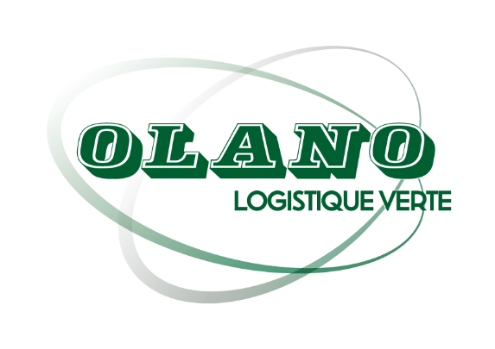Le Groupe OLANO est une entreprise française de transports de marchandises sous température dirigée. Elle est spécialisée dans le transport frigorifique, la logistique frigorifique et le stockage. Le groupe OLANO transporte au quotidien tout ce qui est périssable : produits surgelés, produits carnés (viande en pendu), produits frais (chocolat, fruits et légumes) et produits de la mer (marée).

Le siège social est situé à Saint-Jean-de-Luz dans les Pyrénées-Atlantiques. L'entreprise a été créée en 1975 par Nicolas Olano et est aujourd'hui dirigée par lui-même et ses deux enfants : Jean-Michel Olano et Sandra Olano qui sont à la Direction Générale du Groupe.

L’entreprise est devenue au fil du temps un des acteurs majeurs du transport de denrées alimentaires sous température dirigée.

Portée par un accroissement des besoins en transports de marchandises alimentaires en Europe, le groupe se développe en adoptant une stratégie de croissance principalement externe lui permettant notamment de s’assurer une ouverture internationale plus importante.

Face aux évolutions du marché et aux défis environnementaux et sociétaux, le groupe OLANO s’engage au quotidien pour assurer une qualité irréprochable, une sécurité alimentaire et une traçabilité répondant aux obligations règlementaires.

Vous envisagez d’organiser une visite de cette entreprise avec votre classe. Vous souhaitez présenter le groupe, son marché, son évolution et ses engagements sociétaux et environnementaux.

Avec l’aide de votre enseignant, vous avez rassemblé un ensemble documentaire.

**Chiffres clé :**

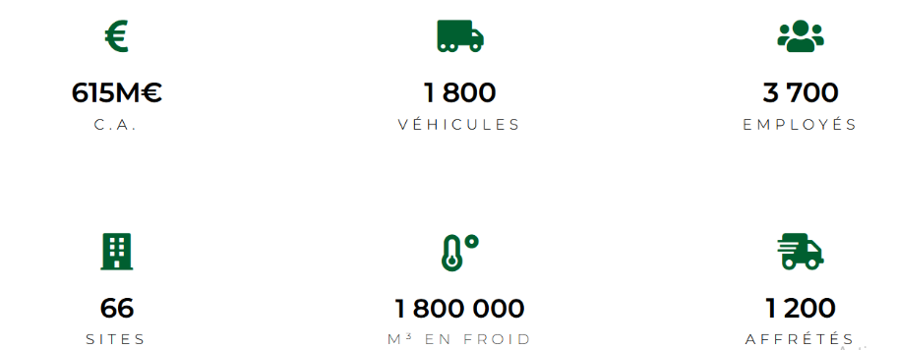

**PARTIE 1 - Analyser le marché de l’entreprise**

**DOCUMENTS 1 ET 2**

1. Identifiez le marché sur lequel l’entreprise OLANO se positionne.
2. Caractérisez ce marché.
3. Identifiez les principaux offreurs.
4. Précisez si ce marché est un monopole. Justifiez votre réponse.
5. Décrivez les perspectives d’évolution du marché.
6. Identifiez les principales tendances qui vont influencer le marché.

**PARTIE 2 – Étudier la stratégie de croissance du groupe OLANO**

**DOCUMENTS 3 à 5**

1. Expliquez la stratégie de croissance opérée par le groupe OLANO.
2. Précisez les enjeux de ces orientations stratégiques.

**PARTIE 3 – Analyser les principes d’une démarche RSE**

**DOCUMENTS 6 à 8**

1. Donnez une définition de la démarche RSE.
2. Rappelez avec quelles parties l’entreprise doit mettre en place sa politique RSE.
3. Précisez les enjeux de la mise en place d’une RSE pour les entreprises de transport (**DOCUMENT 7**) :

* Au niveau environnemental
* Au niveau social
* Au niveau économique

1. Dans un commentaire d’une dizaine de lignes, démontrez en quoi l’entreprise OLANO est pleinement engagée dans une démarche RSE.

**PARTIE 4 – Préciser les intérêts à développer une marque employeur**

**DOCUMENTS 9 et 10**

1. Définissez la notion de « marque employeur ».
2. Indiquez pourquoi il est important pour une entreprise de développer sa marque employeur.
3. En reprenant les informations contenues dans le **DOCUMENT 10**, déterminez dans quels piliers les actions engagées par le groupe OLANO peuvent se classer.

|  |  |  |  |
| --- | --- | --- | --- |
| **Image interne** | **Image externe** | **Adn** | **Recrutement** |
|  |  |  |  |

**PARTIE 5 – Retrouver les éléments d’une synthèse**

1. À partir de l’ensemble de vos réponses et des informations du contexte, complétez la carte mentale (**ANNEXE 1**).

**DOCUMENT 1 – Transport frigorifique de produits alimentaires sous température dirigée : un secteur clé aux défis multiples**

Le transport frigorifique de denrées alimentaires est un secteur en pleine croissance, mais qui doit relever de nombreux défis logistiques et réglementaires. Cette activité de transport sous température dirigée de produits périssables est particulièrement complexe, avec des exigences strictes en matière de respect de la chaîne du froid, de traçabilité et de sécurité alimentaire. 100 000 de tonnes de marchandises sont transportées chaque année. Le marché devrait connaître une croissance de plus de 20 % d’ici à 2027. Si plus de 500 entreprises opèrent dans la logistique du froid en France, le marché reste dominé par quelques grands groupes. STEF s’impose notamment comme le leader avec plus de 2,3 milliards d’euros de chiffre d’affaires en France. D’autres spécialistes, de moins grande envergure, sont également incontournables à l’image de Groupe Olano, de Sofrilog, de Delanchy, de STG, ou encore de Primever.

**Source** : [www.xerfi.com](http://www.xerfi.com)

**DOCUMENT 2 – Le marché du transport de produits alimentaires (ambiant et TD)**

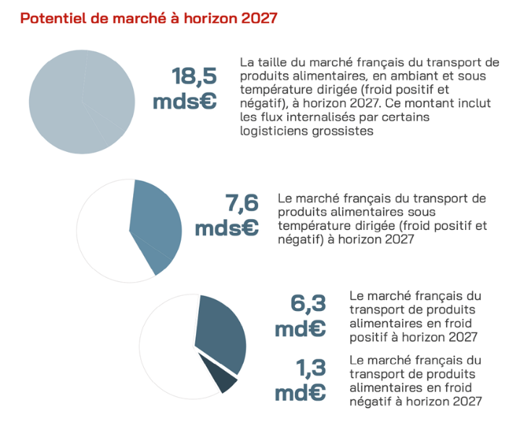Selon Les Échos Études, qui a publié fin 2022 une enquête sur la filière du transport frigorifique, le marché du transport de produits alimentaires en température dirigée s’élève à environ 6,3 milliards d’euros : 5,2 Mds€ pour les produits alimentaires en froid positif et 1,1 Md€ en froid négatif. Entre 2017 et 2021, ce marché a connu une croissance annuelle de 1,2 %. Environ un tiers des flux sont internalisés par les logisticiens grossistes.

**Quelles tendances ?**

Parmi les informations à retenir, plusieurs tendances ont marqué la filière alimentaire. Tout d’abord, le développement des circuits courts, qui n’en est qu’à ses débuts, mais aussi la croissance de l’e-commerce alimentaire qui transforme le modèle du transport frigorifique, « *favorisant la livraison de colis, les flottes de VUL, des outils de tracking sophistiqués et une gestion d’entrepôt différente du modèle traditionnel de livraison à la grande surface alimentaire* ». La filière alimentaire représente aujourd’hui 91 % du transport frigorifique avec une marge de progression de plus en plus grande. Le changement des habitudes alimentaires des français est en partie responsable de cette progression du chiffre d’affaires. Nous assistons à la volonté de consommer plus sain et donc plus de produits frais, la préférence vers des circuits courts ou l’achat de repas pratiques et rapides (plats traiteur, snacking, repas livrés). Ce changement d’habitude accélère le développement des supérettes de centre-ville, en imposant de nouveaux flux logistiques urbains opérés par les prestataires transporteurs.

Autre enjeu : la production de froid qui consomme 20 % de l’électricité mondiale et contribue pour 8 % à l’effet de serre. À l’avenir, certains fluides frigorigènes pourraient être interdits.

**Source** : <https://www.actu-transport-logistique.fr/officiel-des-transporteurs/strategie/conjoncture-le-transport-frigorifique-un-marche-a-76-mdseur-en-2027-787267.php>

**DOCUMENT 3 - Olano tisse sa toile Européenne**

L’Espagne, l’Italie et le Portugal constituent de solides relais de croissance pour Nicolas Olano, le président-fondateur des transports éponymes dont le siège social se situe à Saint-Jean-de-Luz (64). L’an prochain, ce dirigeant fêtera avec ses quelques 3 500 collaborateurs les 50 ans de son entreprise. Spécialisée dans le transport des marchandises sous température dirigée, elle réalise un chiffre d’affaires de 600 millions d’euros pour 2023 contre 500 millions d’euros en 2022. 35 % de l’activité concernent les produits de la mer, 25 % le surgelé, 25 % les produits frais (fruits, légumes, produits chocolatés) et 15 % le transport de carcasses d’animaux. « *Nous avons pour objectif d’atteindre 700 millions d’euros majoritairement par la croissance externe avec notamment le rachat de trois entreprises en Europe du sud*», explique le dirigeant. Au plan opérationnel, l’entreprise dispose d’une soixantaine de sites implantés notamment en Italie, France, Portugal et Espagne et d’une flotte de 1 600 véhicules qui parcourent les routes des 27 pays de l’Union européenne (UE) et celles du Royaume-Uni.

**Nouvelle base à Séville**

40 % du chiffre d’affaires est réalisé en Europe du sud. Stratégique pour Olano, la péninsule ibérique traite chaque année 500 000 tonnes de produits avec sa flotte intégrée qui effectue 300 départs journaliers. Principalement en Espagne où elle dispose d’une vingtaine de plateformes. Dernière en date, une base « marée » dédiée aux produits de la mer qui vient d’ouvrir à Séville, en Andalousie. Une trentaine de collaborateurs sont mobilisés sur cette plateforme de cross-docking de 4 000 m². Disposant de 14 quais, cette base est conçue pour traiter chaque année les 25 000 tonnes de poissons bleus (anchois, thon, espadons, sardines, etc.) acheminées par la centaine de véhicules opérés par la société de moyens créée par Olano. Cette flotte est dédiée au ramassage des produits de la mer dans les ports du sud du Portugal et de l’Andalousie. Autre pays de prédilection pour Olano, l’Italie. Un débouché naturel où 150 véhicules sont mobilisés par semaine pour distribuer des surgelés, produits carnés et produits de la mer. « *Nous sommes en train de construire deux bases marées dans les Pouilles, à Monopoli et Forli ainsi que deux entrepôts frigorifiques situées à Caserte près de Naples et à Salerne* », rapporte Nicolas Olano.

<https://agencetca.info/2024/03/25/elementor-5821/>

**DOCUMENT 4 DOCUMENT 5**

Le groupe Olano s’offre un beau de cadeau la veille de Noël. Près de deux semaines après avoir signé le rachat de la société espagnole Filardi, le groupe basque vient d’annoncer l’acquisition de DPO Transports située à Mâcon (71).

Cette entreprise, dirigé par Dominique Page, est spécialisée dans le transport de viandes, produits frais et surgelés entre la France et l’Italie. Elle enregistre un chiffre d’affaires de 6,5 millions d’euros avec près de 25 camions frigorifiques.

Fort de cette opération, Olano renforce son maillage sur le marché transalpin.

**Source** : <https://www.transportinfo.fr/acquisition-le-groupe-olano-signe-le-rachat-de-dpo-transports-71/>

Olano vient d’annoncer le rachat du transporteur espagnol Filardi. Situé au sud-Est du pays, il emploie 45 personnes et dispose de 45 camions frigorifiques pour un chiffre d’affaires de 12,5 millions d’euros.

Cette opération permet au groupe basque de poursuivre son maillage en Europe du Sud après l’acquisition de l’italien New Bea Trasporti en avril dernier.

**Source** : <https://www.transportinfo.fr/acquisition-le-groupe-olano-signe-le-rachat-du-transporteur-espagnol-filardi/>

**DOCUMENT 6 – Vidéo**

**DOCUMENT 7 – Site à consulter -** [**https://blog.ovol.fr/logistique/rse-transport-vers-une-conduite-responsable/**](https://blog.ovol.fr/logistique/rse-transport-vers-une-conduite-responsable/)

**DOCUMENT 8 – Engagements RSE OLANO**

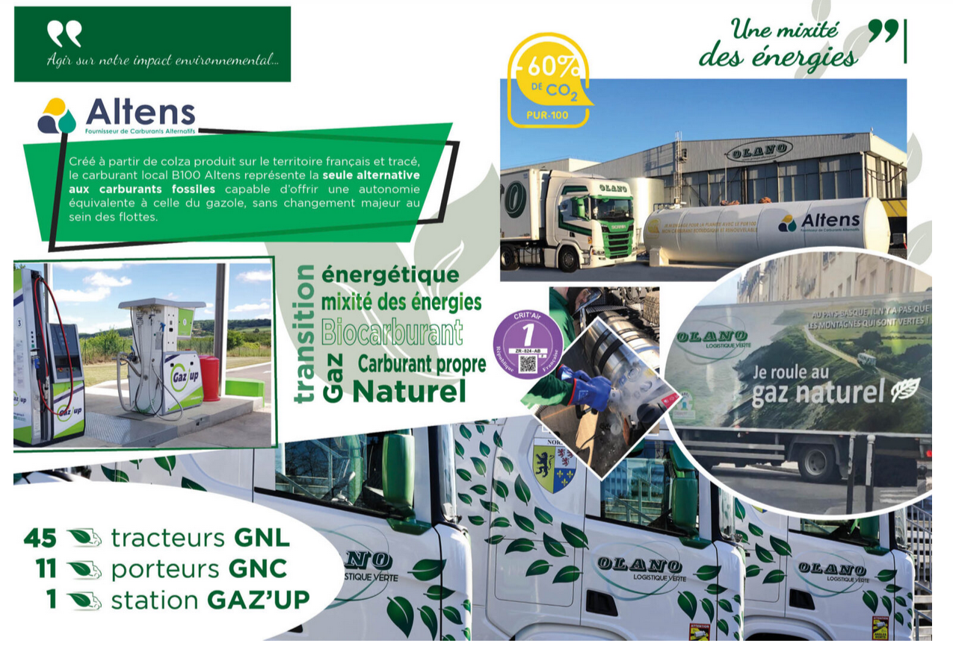

**DOCUMENT 8 (suite)**

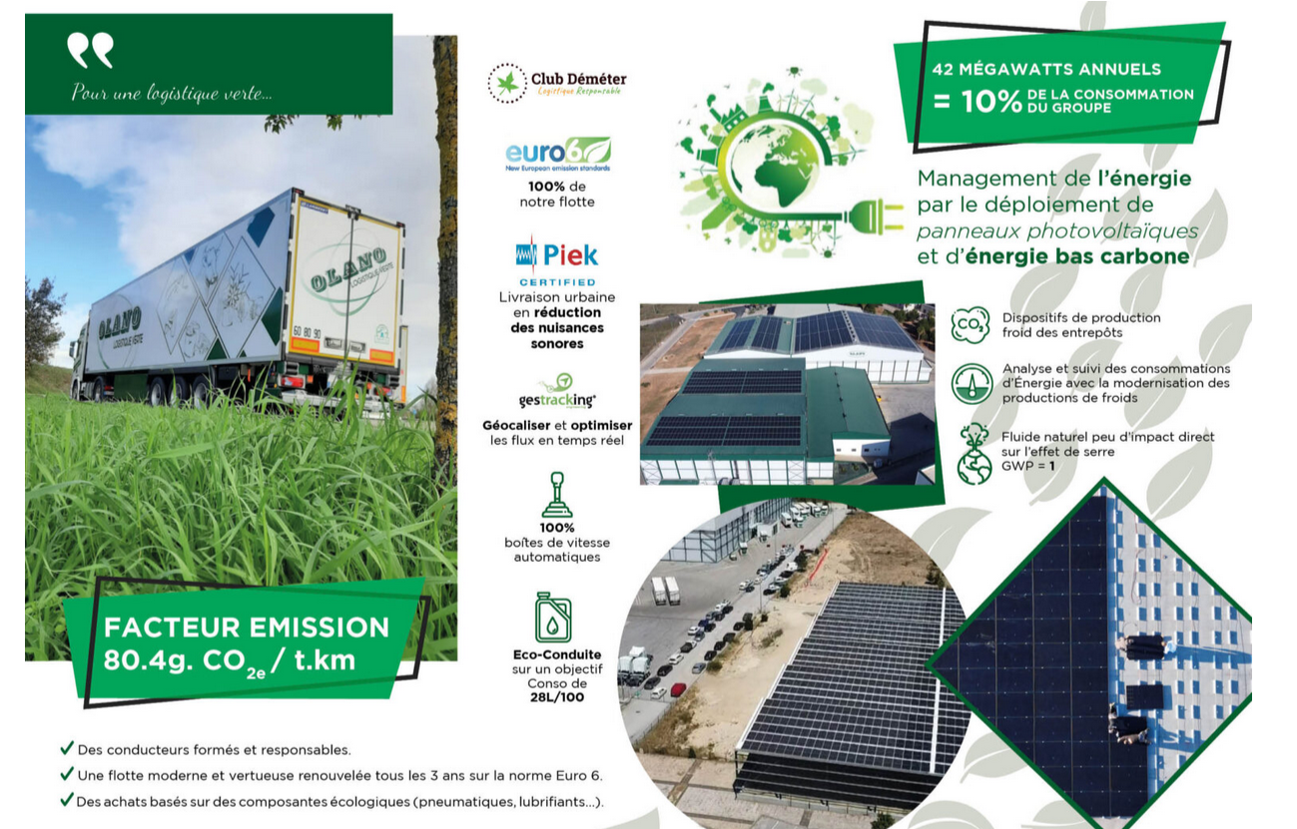

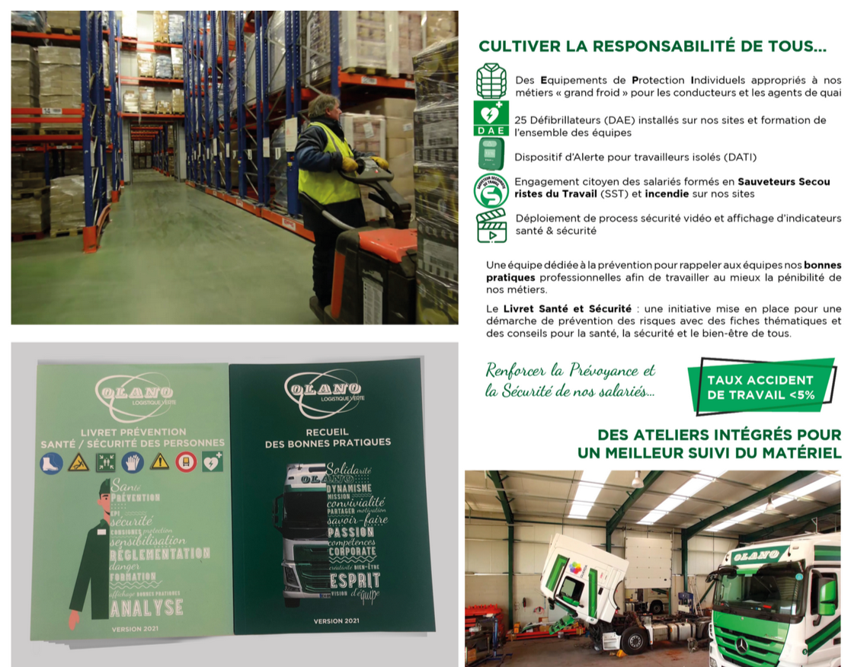

**D’autres informations sont disponibles sur le site internet :** [**https://www.groupe-olano.com/notre-demarche-rse/**](https://www.groupe-olano.com/notre-demarche-rse/)

**DOCUMENT 9 – La marque employeur**

Le marché de l’emploi ces dernières années a terriblement changé : des candidats plus exigeants et surtout des candidats ayant le choix. En effet, le marché de l’emploi ces dernières années nous a démontré que les candidats étaient devenus beaucoup plus exigeants sur leurs souhaits. Les talents sont de plus en plus en recherche de LA société qui leur permettra de s’épanouir quotidiennement. Mais alors comment se démarquer en tant que recruteur et entreprise quand de nombreuses offres d’emploi sont disponibles ? Comment montrer aux candidats que notre entreprise est celle dans laquelle ils doivent absolument postuler ? C’est là tout l’enjeu de la marque employeur pour un recruteur !

**Marque employeur : définition !**

Vous voulez attirer les meilleurs talents du marché ? Alors j’espère que vous vous êtes déjà penché sur votre marque employeur. Et si ce n’est pas le cas, découvrons en quoi consiste exactement la marque employeur.

**La marque employeur : c’est quoi ?**

La marque employeur, que l’on peut traduire en anglais par employer brand, est un terme qui définit l’image véhiculée par l’entreprise que ce soit en interne ou bien en externe. Cette image est généralement véhiculée par des actions de [communication et de marketing](https://culture-rh.com/marketing-dans-communication-rh/). Elles permettent de mettre en avant l’entreprise et de la rendre plus attractive aux yeux de ses collaborateurs et candidats.

Si on pouvait la résumer en quelques mots, la marque employeur c’est :

* Tout ce qui va donner envie à vos collaborateurs de se lever chaque matin pour venir travailler au sein de votre entreprise.
* Tout ce qui va pousser les candidats à vouloir intégrer votre société et à postuler pour y obtenir absolument un emploi.

Pour créer une marque employeur, vous allez devoir vous reposer sur quatre piliers qui feront la base de votre marque employeur. Ces piliers doivent absolument être travaillés ensemble pour pouvoir permettre de véhiculer une image entreprise positive.

### L’image de l’entreprise en interne

Comme nous l’avons vu plus haut, l’image que véhicule votre entreprise en interne auprès de vos collaborateurs va considérablement impacter votre marque employeur. Si vos employés se sentent bien, qu’ils se sentent épanouis dans leur poste au quotidien et qu’ils ont tous les jours l’impression d’œuvrer dans un véritable projet alors cette image se véhiculera également à l’extérieur de votre entreprise. Vous devez donc véhiculer une image positive et créer une ambiance de travail positive au sein de votre entreprise. Cela vous permettra d’avoir une première base pour votre marque employeur.

### L’image de l’entreprise en externe

Le deuxième pilier de votre marque employeur repose sur l’image que vous renvoyez à l’extérieur de l’entreprise. L’externe regroupe toutes les personnes qui ne font pas partie de votre société : candidats, écoles, médias, etc. De la même manière que l’image interne, plus l’image externe est soignée, plus la marque employeur sera perçue positivement.

Une image externe travaillée facilite l’attraction de nouveaux talents, mais aussi le développement de partenariats avec d’autres entreprises ou établissements scolaires.

### L’ADN de l’entreprise

L’ADN de votre entreprise constitue également une base essentielle pour construire votre marque employeur. L’ADN correspond à l’identité de votre société. De la même manière que vous demandez à un candidat de se présenter à travers un pitch personnel, votre entreprise doit pouvoir se présenter clairement : son activité principale, son style de management, ses valeurs, etc. Ces éléments doivent être valorisés dans l’ensemble de votre communication. En définissant précisément l’ADN de votre entreprise, vous pourrez mettre en place des actions de communication cohérentes, renforçant ainsi l’image positive de votre marque employeur.

### Les processus de recrutement

De l’offre d’emploi, aux tests de recrutement, en passant par les entretiens d’embauche ou encore l’intégration des candidats, vos processus de recrutement doivent être travaillés en amont. Plus vous serez réactif et innovant, plus vous aurez de chance de favoriser une marque employeur positive. Dans les processus de recrutement on pourrait imaginer des retours rapides. On pourrait aussi imaginer faire des retours constructifs à chaque candidature ce qui vous permettrait de véhiculer une image positive. Sur une intégration, on pourrait imaginer un pack de bienvenue à tous vos nouveaux salariés. On pourrait également imaginer un accueil avec l’ensemble de votre équipe.

**Source** : <https://culture-rh.com/definition-marque-employeur/>

**DOCUMENT 10 – Illustration**

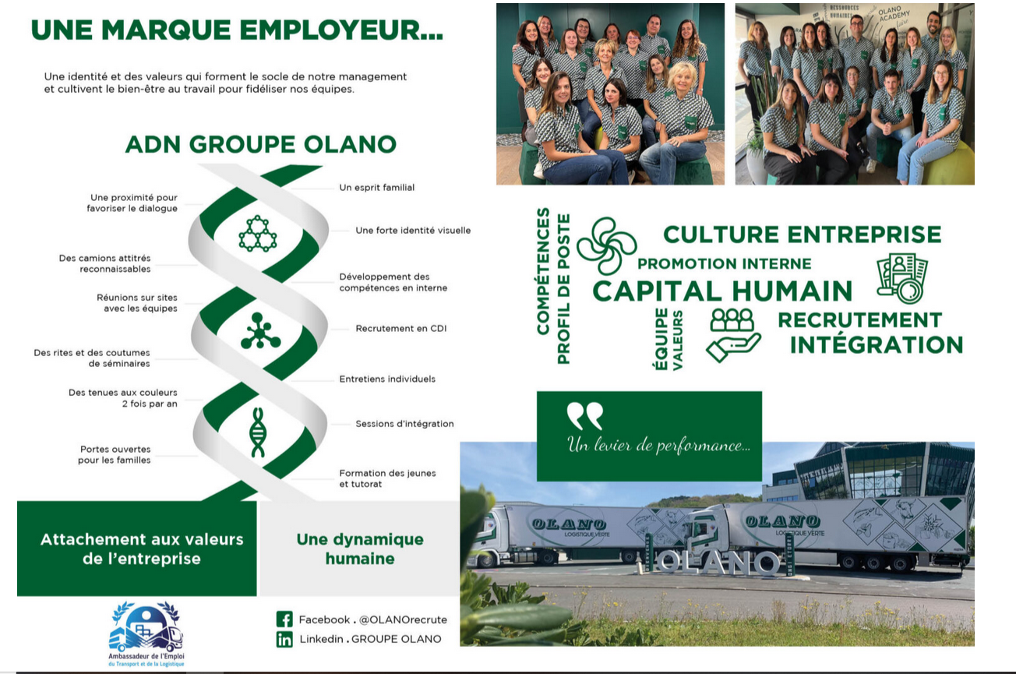

**Le marché de l’entreprise**

* **Nom du marché :**
* **Poids économique du marché**
* **Offreurs**
* **Évolution (croissance à prévoir)**
* **Tendances d’évolution**

**La croissance de l’entreprise**

* **Formes de croissance adoptée par l’entreprise**
* **Objectifs de ses acquisitions**

**Le groupe OLANO**

* **Activités**
* **Performance commerciale**
* **Taille d’entreprise**

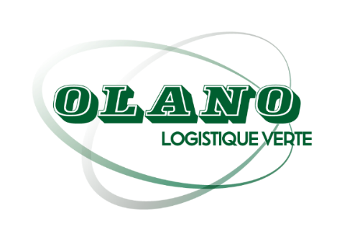

**La démarche RSE**

**Actions de l’entreprise OLANO prises dans le cadre de la RSE**

* **Actions environnementales**
* **Actions sur le capital humain**
* **Autres actions (voir site internet)**

**Le développement de la marque employeur**

* **Objectifs de la marque employeur**
* **Principales actions du groupe OLANO pour développer sa marque employeur**

Le groupe Olano s’offre un beau de cadeau la veille de Noël. Près de deux semaines après avoir signé le rachat de la société espagnole [Filardi](https://www.transportinfo.fr/acquisition-le-groupe-olano-signe-le-rachat-du-transporteur-espagnol-filardi/), le groupe basque vient d’annoncer l’acquisition de DPO Transports située à Mâcon (71).

Cette entreprise, dirigé par Dominique Page, est spécialisée dans le transport de viandes, produits frais et surgelés entre la France et l’Italie. Elle enregistre un chiffre d’affaires de 6,5 millions d’euros avec près de 25 camions frigorifiques.

Fort de cette opération, Olano renforce son maillage sur le marché transalpin après l’acquisition de l’italien [New Bea Trasporti](https://www.transportinfo.fr/acquisition-olano-se-renforce-en-italie-avec-la-reprise-de-new-bea-trasporti/), en avril dernier, dans la région des Pouilles.

Le groupe Olano s’offre un beau de cadeau la veille de Noël. Près de deux semaines après avoir signé le rachat de la société espagnole [Filardi](https://www.transportinfo.fr/acquisition-le-groupe-olano-signe-le-rachat-du-transporteur-espagnol-filardi/), le groupe basque vient d’annoncer l’acquisition de DPO Transports située à Mâcon (71).

Cette entreprise, dirigé par Dominique Page, est spécialisée dans le transport de viandes, produits frais et surgelés entre la France et l’Italie. Elle enregistre un chiffre d’affaires de 6,5 millions d’euros avec près de 25 camions frigorifiques.

Fort de cette opération, Olano renforce son maillage sur le marché transalpin après l’acquisition de l’italien [New Bea Trasporti](https://www.transportinfo.fr/acquisition-olano-se-renforce-en-italie-avec-la-reprise-de-new-bea-trasporti/), en avril dernier, dans la région des Pouilles.